**Стандарт породы WKU 5.14.2**

**Колор йорк (Color york)**

**Страна происхождения – Германия.**

**Дата последней редакции стандарта: 18.07.2015**

**Предназначение: Декоративная собака**

**Классификация WKU: 5 группа, декоративная собака.**

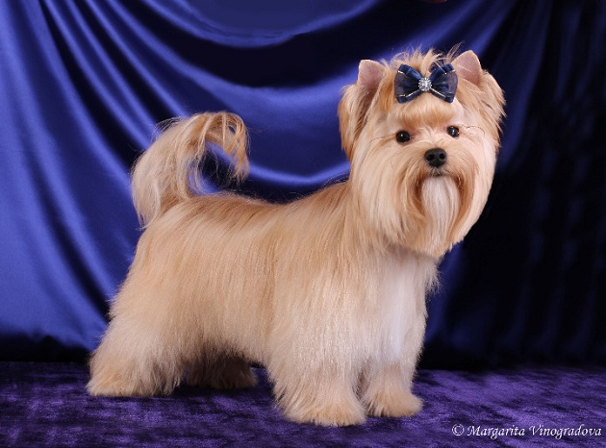

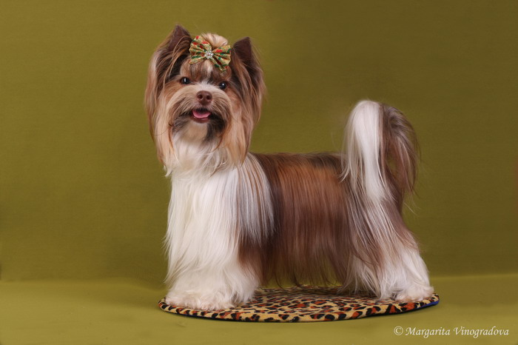

***История породы***. Впервые появление нестандартного окраса в породе Йоркширский терьер зафиксировано 20. 01.1984 в Германии, в городе Хансрук, у заводчиков Йоркширских терьеров г-на и г-жи Бивер. Г-н Бивер посчитал, что окрас родившегося щенка, великолепен и заслуживает внимания, и открыл программу по разведению трехцветных йорков. Позже дело г-на Бивера продолжили питомники и заводчики Германии, Франции, Венгрии, Голландии, Чехии, Украины, Америки и ЮАР которые не только увеличили количество трехцветных йорков, но и вывели другие окрасы.

***Характеристика поведения***. Активный с уравновешенным темпераментом, доброжелателен с людьми, хорошо обучаемый терьер. Эта собачка всегда резва, деликатна, крепка и компактна, гармонично сложена. Бдительный, смышлёный декоративный терьер. Отличаясь невероятно динамичным характером, йоркширский терьер находится в постоянном движении: бегает, прыгает, устраивает возню и т. д. Хозяевам потребуется изрядная выносливость, поскольку эти терьеры поистине неутомимы.

***Внешний вид***. Длинная роскошная густая шелковистая шерсть - наиболее отличительная особенность породы йоркшир терьер. Шерсть свисает полностью прямая и равномерно вниз с каждой стороны, пробор тянется от мочки носа до конца хвоста. Очень изящный, осанка с вертикально поставленной шеей, выражающая напыщенный внешний вид. Общий облик передаёт впечатление сильного и пропорционального тела.

**Недостатки.** Робость, злобность.

***Голова:*** Не крупная, элегантная, пропорциональная корпусу, плоская между ушами.

**Недостатки.** Крупная, грубая, узкая, мелкая, длинная голова; куполообразный лоб; длинная морда; чрезмерно выраженный переход ото лба к морде.

**Пороки.** Выпадающий язык; круглоголовость с признаками карликовости.

***Описание черепа:*** достаточно маленький, плоский, не выпуклый и не круглый.

***Стоп*** (переход от лба к морде): умеренный.

***Морда:*** Не длинная, составляет треть длины головы.

**Недостаток.** Слишком длинная или слишком короткая.

***Мочка носа:*** Черная. Стандарт не допускает никаких вариантов относительно цвета мочки носа. Никаких оговорок, вроде «сезонное осветление».

***Глаза:*** Миндалевидные, средней величины, тёмные, блестящие, с бдительным, смышлёным выражением. Они расположены так, что взгляд направлен прямо вперед. Они не должны выдаваться; Края век должны иметь темную пигментацию, словно подведенные карандашом. Эта обводка придает шарм йоркширу.

**Недостаток.** Кругловатые, выпуклые глаза.

**Порок.** Видимость белков при взгляде на собаку с переди.

***Уши:*** Находятся довольно высоко на голове, на уровне лба. Маленькие, V-образные, стоячие, не широко расставленные, покрыты короткой шерстью очень сочного красно-коричневого цвета.

**Недостаток.** Уши не правильной формы, большие или низко расположенные.

**Порок**. Висячие или полустоячие уши.

***Зубы:*** Стоят в челюстях вертикально, челюсти ровные Правильный ровный ножницеобразный прикус, при этом верхние резцы заходят плотно перед нижними. Зубная система с боку: I Верхняя челюсть: 3 резца, 1 клык, 4 премоляра, 2 моляра. II Нижняя челюсть: 3 резца, 1 клык, 4 премоляра, 3 моляра.

**Недостаток**. Отсутствие каждого моляра или премоляра снижает оценку на один балл.

**Порок.** Отсутствие резца или клыка.

***Шея:*** Мускулистая, элегантная. Длина должна быть равна длине ноги от локтя до пясти, достаточно высоко поставлення, - чтобы гордо держать голову, добавляя изящности к внешнему виду и пропорциональному корпусу.

**Недостаток.** Короткая шея.

***Туловище:***

***Линия верха***: Прямая, крепкая.

***Корпус:*** Компактный, гармоничный, с крепким, пропорциональным строением, горделивой осанкой.

**Недостатки.** Излишне растянутый, недостаточно крепкий, слишком массивный, линия спины не прямая, скошенный круп.

***Спина.*** Крепкая, широкая, пружинистая, нисподающая к пояснице.

**Недостатки.** Мягкая, узкая спина.

***Поясница:*** короткая, крепкая.

**Недостатки.** Слабоватая, выпуклая, длинная поясница.

***Грудная клетка***: Глубокая, овальной формы.

Линия низа и живот: с хорошим подрывом.

***Хвост:*** Купированный или некупированный. Хвост высоко посажен и держится выше уровня спины. При движении он должен быть всегда "торчком". Обильно покрыт шерстью.

**Недостатки.** Хвост, опущенный при движении.

**Пороки.** Излом хвоста, куцехвостость.

***Передние конечности:***

Прямые, хорошо покрыты шерстью глубокого золотистого рыжевато-бурого цвета, на лапах несколько более светлого тона, чем у основания. Золотистый волос не распространяется выше локтей.

***Плечи:*** Наклонные.

***Задние конечности:***

Совершенно прямые при осмотре сзади. Хорошо покрыты шерстью глубокого золотистого рыжевато-бурого цвета, на лапах несколько более светлого тона, чем у основания. Золотистый волос не распространяется выше коленей. Умеренные углы коленных суставов.

***Лапы:*** Округлые; когти чёрные.

**Недостатки.** Конечности не прямые, вывернутые внутрь или наружу, с плохими углами сочленений.

***Движения:*** Свободные, легкие, с хорошим толчком; прямолинейные движения передних и задних конечностей, на ходу линия верха ровная.

***Кожный покров***: Кожа должна быть эластичной и свободной, особенно на голове, шее и холке.

***Шерстный покров:***

***Шерсть:*** На корпусе умеренно длинная, совершенно прямая (не волнистая) блестящая, тонкой шелковистой структуры, не пушистая. Спадающая, длинная на голове, глубокого золотистого рыжевато-бурого цвета, темнее по бокам головы, у корней волос и на морде, где шерсть должна быть очень длинной. Подпал на голове не простирается на шею, не должен быть никоим образом зачернённым, а тёмная шерсть не должна нигде перемешиваться с подпалом.

***Окрас:***

***Сплошной окрас***

Черный, красный, золотой, печеночный (шоколадный); черно-подпалый; шоколадно-подпалый. Допускается небольшое белое пятно на груди и/или горле.

**Дисквалифицирующие пороки:** Белые пятна на любой другой части тела.

***Пятнистый окрас***

Пятнистый окрас: два или более цветов в окрасе с четкими границами, один из которых должен быть белым; черно-белый, красно-белый (красный может варьироваться от светло-кремового до темно-красного), коричнево-белый и чалый, включая все эти цвета с подпалом. Подпал должен бать четко очерчен.

**Дисквалифицирующие пороки:** Площадь основного окраса составляет или превышает 90%.

Подпал.

Цвет подпала может быть от светло-кремового до темно-красного и не должен занимать более 10% основного окраса.

**Недостатки.** Недостаточно густая, несколько пушистая, волнистая шерсть. Слишком бледный окрас подпала.

**Пороки.** Паклеобразная, стоящая торчком, серого, серебристого или черного цвета у взрослых особей.

***Размер и вес:***

Вес - от 1 кг до 3 кг ± 0,2 кг

Рост - от 20 до 26 см.

***Стандартом не предусмотрено деление по размерам.***

Пороки. Выше или ниже более чем на 2 см указанной нормы.

Вес меньше 1 кг и больше чем 3,2 кг.

***Примечание***. Кобели должны иметь два нормально развитых семенника , полностью опустившихся в мошонку.

***Дисквалификация.***

Не стандартный окрас.

Все отклонения от ножницеобразного прикуса, перекос челюсти.

Отсутствие одного из резцов, клыков.

Висячие или полустоячие уши.

Разноглазье.

Кучерявая, ватная, лохматая шерсть.

Крипторхизм односторонний или полный.